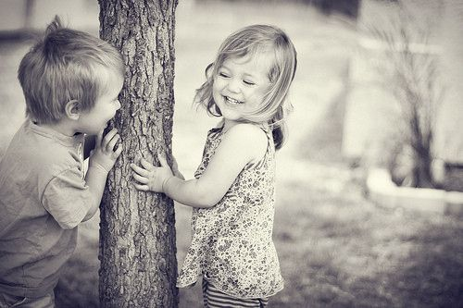

Moja prva simpatija
U Gaudeamus sam jako voljela ići
željno isčekujući trenutak kad će on stići.

Mislila sam da ću engleski s mirom pratiti moći,
ali ja sam stalno gledala u njegove predivne plave oči.

Rastanak u maloj školi nije bio lak,
osjećala sam se tak-tak.

Leptirići u stomaku učinili su svoje
da nikad ne zaboravim ime prve simpatije svoje.
Petra Progl,5.b

